Τίτλος λογισμικού: Ιστορία Α’ – Γ’ Γυμνασίου
Προμηθευτής: Ι.Π. – Ι.Τ.Ε.
Κατηγορία αναπηρίας: Όραση
Μάθημα: Ιστορία
Τάξεις: Α’ - Γ’ Γυμνασίου

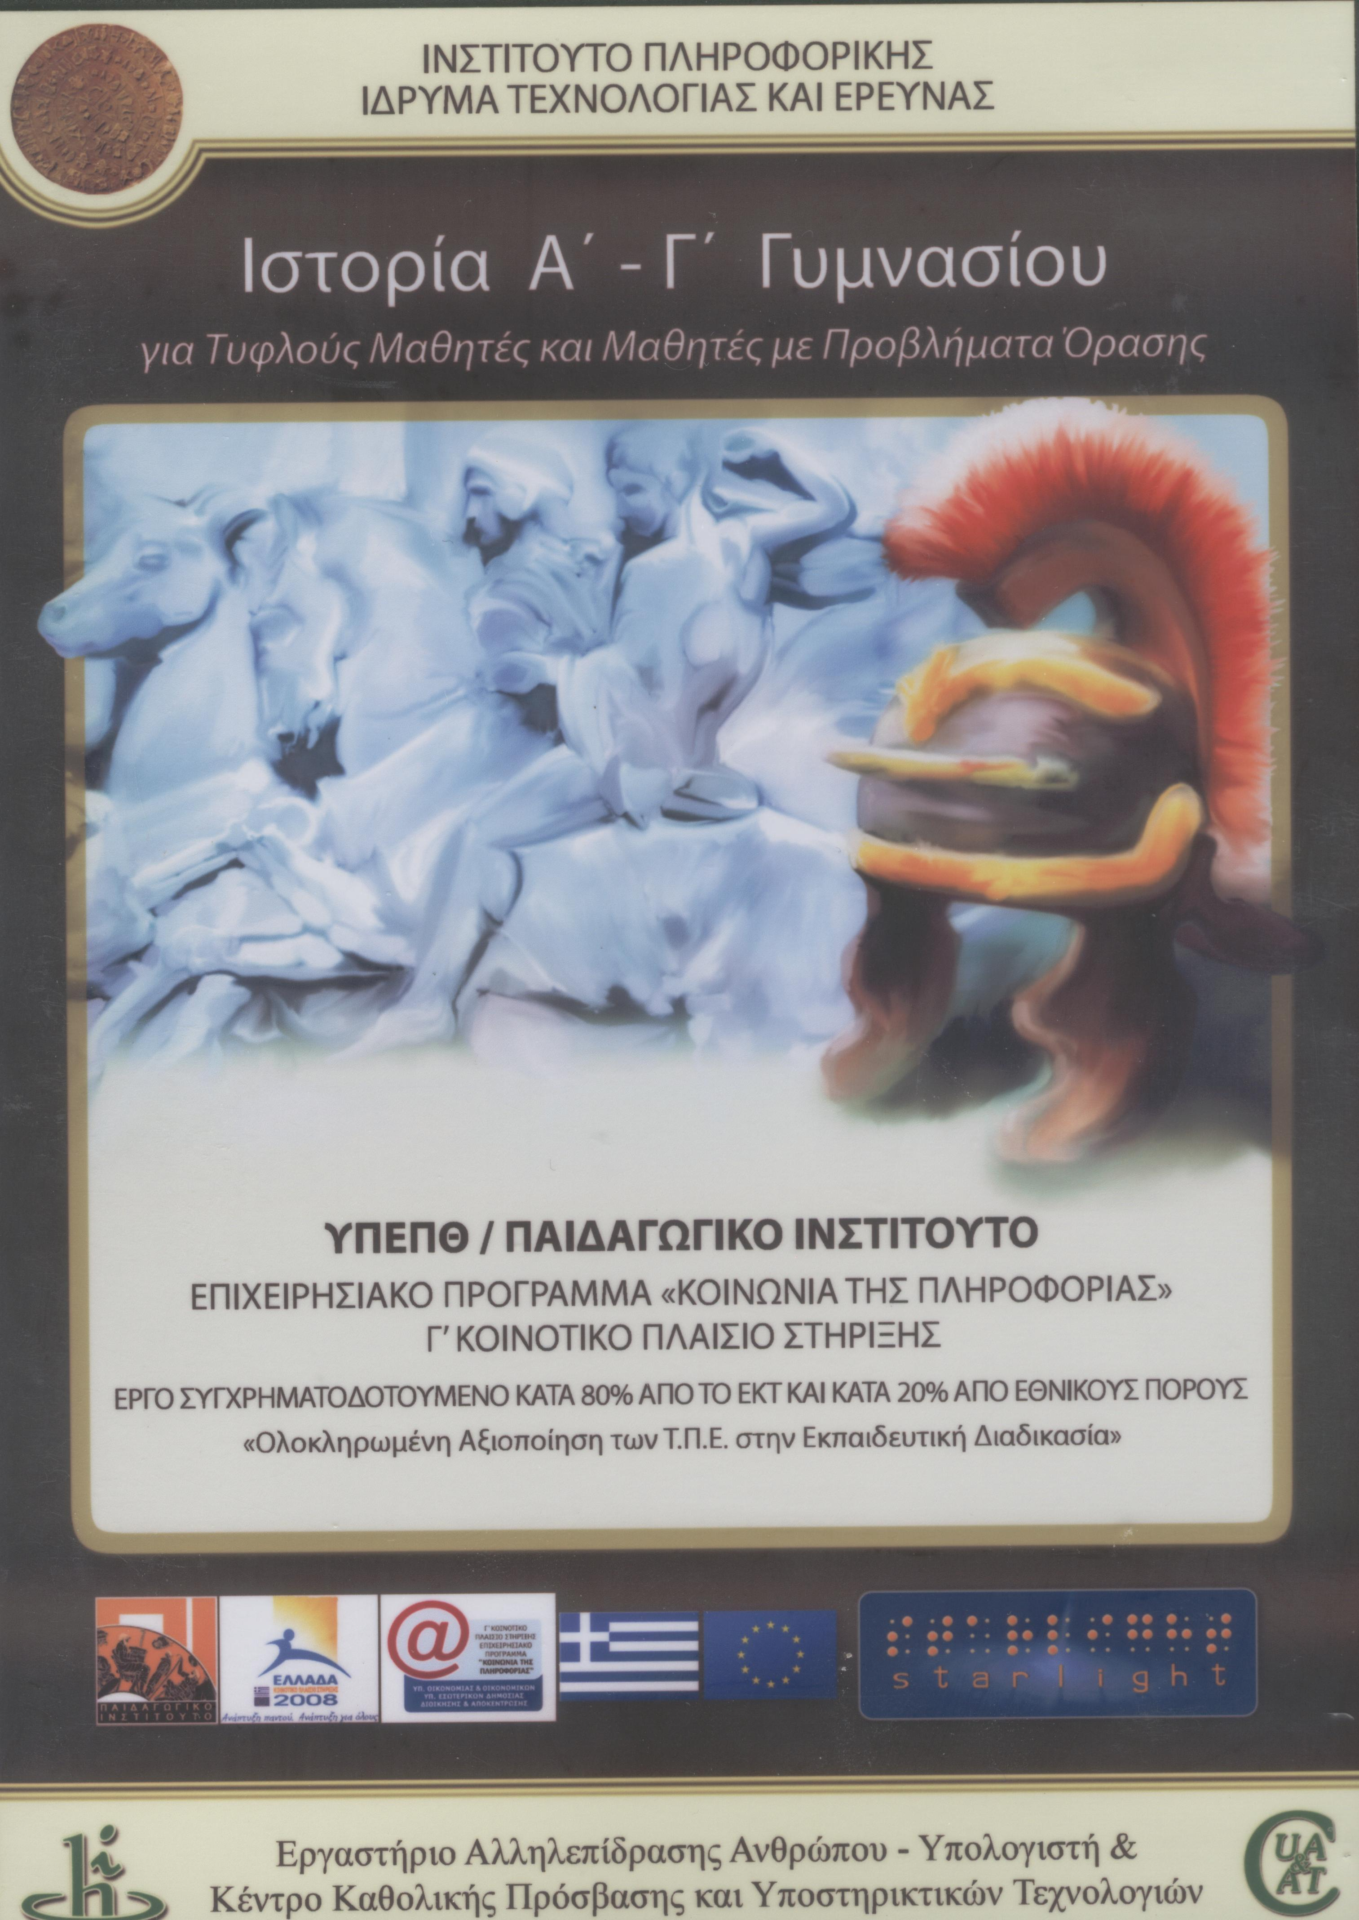

Απαιτήσεις Λειτουργίας

- Επεξεργαστής Pentium II
- Μνήμη 64ΜΒ
- 80 ΜΒ διαθέσιμος σκληρός δίσκος
- Κάρτα ήχου συμβατή με Windows
- Λειτουργικό:Windows 98/ME/2000/XP
- Οδηγός cd-rom
Σημείωση: Όσο περισσότερη μνήμη RAM και ταχύτερο επεξεργαστή έχετε στο σύστημά σας, τόσο καλύτερα θα ανταποκρίνεται το πρόγραμμα.
Προσβασιμότητα

Το παρόν εκπαιδευτικό λογισμικό έχει αναπτυχθεί ειδικά για χρήση από Τυφλούς Μαθητές και Μαθητές με Προβλήματα Όρασης. Το λογισμικό έχει αναπτυχθεί από το Εργαστήριο Αλληλεπίδρασης Ανθρώπου Υπολογιστή και το Κέντρο Καθολικής Πρόσβασης και Υποστηρικτικών Τεχνολογιών του Ινστιτούτου Πληροφορικής του Ιδρύματος Τεχνολογίας και Έρευνας (ΙΠ-ΙΤΕ). Η ανάπτυξη έγινε πάνω από την πλατφόρμα Starlight του ΙΠ-ΙΤΕ, η οποία υποστηρίζει τη δημιουργία αλληλεπιδραστικού εκπαιδευτικού λογισμικού προσβάσιμου από Τυφλούς και Άτομα με Προβλήματα Όρασης. Η σχεδίαση, καθώς και η αξιολόγηση της ευχρηστίας του λογισμικού, έγινε σε συνεργασία με τον Πανελλήνιο Σύνδεσμο Τυφλών (ΠΣΤ). Το περιεχόμενο του λογισμικού βασίζεται σε εκπαιδευτικό υλικό των Εκδόσεων Σαββάλας. Στο λογισμικό περιλαμβάνεται η τεχνολογία σύνθεσης φωνής από κείμενο «Εκφωνητής+» του Ινστιτούτου Επεξεργασίας του Λόγου / Ε. Κ. «Αθηνά».
Οι τυφλοί χρήστες μπορούν να αλληλεπιδράσουν με το λογισμικό χρησιμοποιώντας εναλλακτικά, ή ακόμη και ταυτόχρονα, ως συσκευές εισόδου το πληκτρολόγιο, το joystick καθώς και τα πλήκτρα της οθόνης Braille. Η απόδοση του περιεχομένου γίνεται ταυτόχρονα μέσω σύνθεσης φωνής, αλλά και οθόνης Braille (εάν φυσικά υπάρχει και είναι συνδεδεμένη). Όσον αφορά τους μερικώς βλέποντες, μπορούν να χρησιμοποιήσουν το ποντίκι και την οθόνη, καθώς το λογισμικό υποστηρίζει τη δυνατότητα απόδοσης του κειμένου που παρουσιάζεται τόσο στη γραφική διεπαφή όσο και στο περιεχόμενό του ηλεκτρονικού βιβλίου σε μεγέθυνση σε οποιοδήποτε βαθμό.

Εκπαιδευτικοι Στοχοι του Λογισμικου

Μέσα από το λογισμικό επιδιώκεται οι μαθητές να κατακτήσουν τους παρακάτω εκπαιδευτικούς στόχους:
- Να κατανοήσουν ότι ο κόσμος στον οποίο ζουν είναι αποτέλεσμα μιας εξελικτικής πορείας, με υποκείμενα δράσης τους ανθρώπους.
- Να καταστούν ικανοί, μέσα από τη γνώση του παρελθόντος, να κατανοήσουν το παρόν, να στοχαστούν για τα προβλήματά του και να προγραμματίσουν υπεύθυνα το μέλλον τους.
- Να συνειδητοποιήσουν την προσωπική τους ευθύνη για την πορεία της κοινωνίας στην οποία ζουν.
- Να οικειώνονται βαθμιαία το ειδικό λεξιλόγιο της ιστορικής επιστήμης.
- Να συνειδητοποιήσουν την αναγκαιότητα επιλογής και κριτικής αξιολόγησης των ιστορικών πηγών.
- Να γνωρίσουν την ιστορική πορεία του Ελληνισμού από την αρχαιότητα μέχρι σήμερα, με αναφορές στην ευρύτερη παγκόσμια ιστορία.
- Να συνειδητοποιήσουν ότι η κατανόηση κάθε κοινωνίας προϋποθέτει τη μελέτη όλων των πτυχών της (πολιτικής, οικονομικής, πολιτιστικής, θρησκευτικής κ.λπ.).
- Να διαμορφώσουν, μέσα από τη μελέτη των επιμέρους πολιτισμών και της συνεισφοράς τους στον παγκόσμιο πολιτισμό, πνεύμα μετριοπάθειας, ανοχής και σεβασμού στο διαφορετικό.
- Να οικοδομήσουν, μέσα από τη μελέτη του δικού τους πολιτισμού, την εθνική και πολιτιστική τους ταυτότητα.
- Να συνειδητοποιήσουν και να εκτιμήσουν τη συμβολή του ελληνικού πολιτισμού στον παγκόσμιο πολιτισμό.

Περιεχομενα πακετου (cd-rom)

Οδηγός εγκατάστασης: Περιλαμβάνει τις αναλυτικές οδηγίες για την εγκατάσταση του προγράμματος οι οποίες μπορούν να εκτυπωθούν.
Βιβλίο χρήστη (user manual): Ένα εγχειρίδιο χρήσης για τον μαθητή, με αναλυτικές οδηγίες για τις λειτουργίες του λογισμικού και τον τρόπο χρήσης τόσο από τους τυφλούς όσο και από τους μερικώς βλέποντες.
Βιβλίο εκπαιδευτικού (teacher manual): Ένα εγχειρίδιο για τον εκπαιδευτικό το οποίο, εκτός από τις οδηγίες χρήσης του βασικού προγράμματος, περιέχει και οδηγίες για τη χρησιμοποίηση του «Εργαλείου Διαχείρισης Περιεχομένου».
Λογισμικό: Το βασικό περιεχόμενο του πακέτου το οποίο, αφού εγκατασταθεί, δίνει τη δυνατότητα για ανάγνωση (συνθετικός αναγνώστης) ή για επεξεργασία (εργαλείο διαχείρισης περιεχομένου) του βιβλίου.

Δομή Λογισμικού
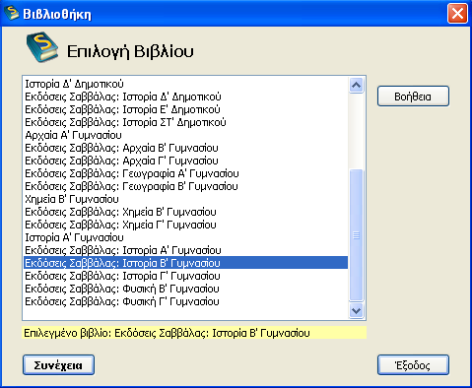
Οθόνη
επιλογής βιβλίου

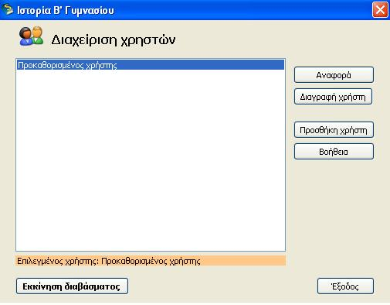
Οθόνη
διαχείρισης και επιλογής χρηστών

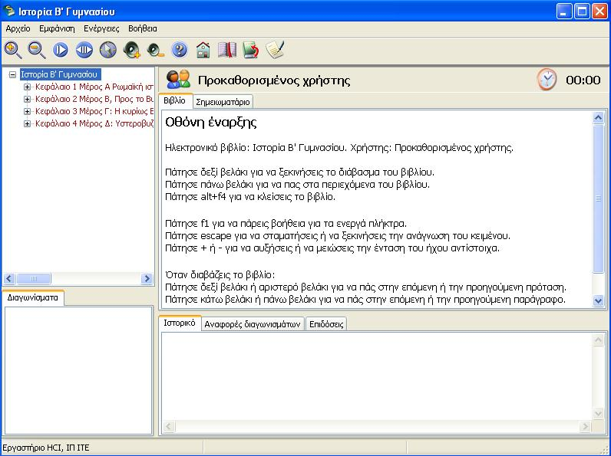
Οθόνη έναρξης

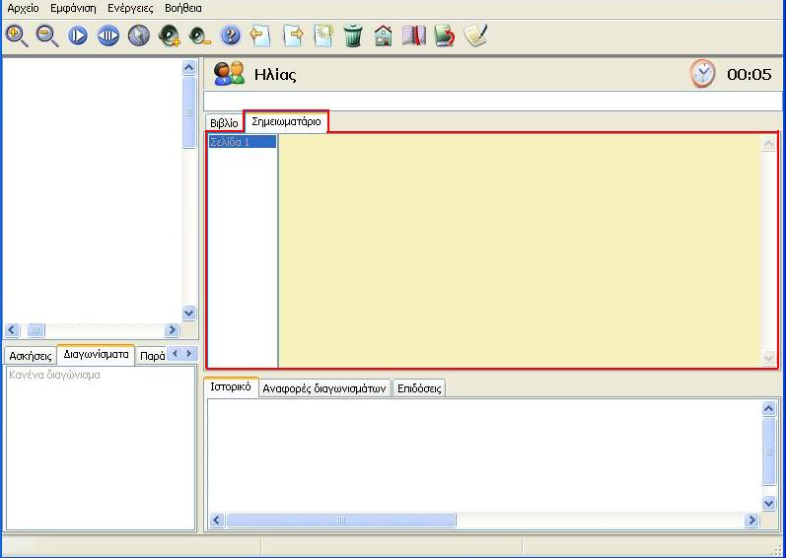
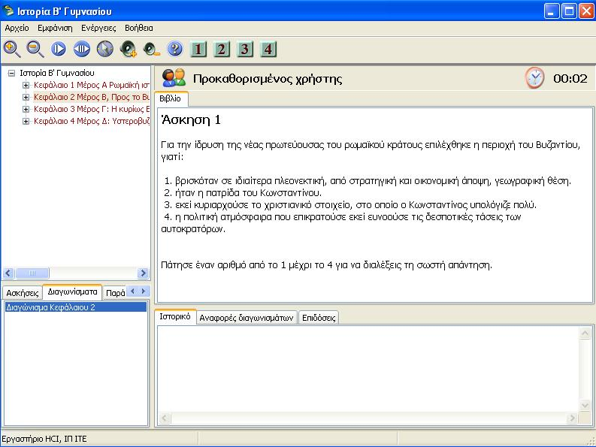
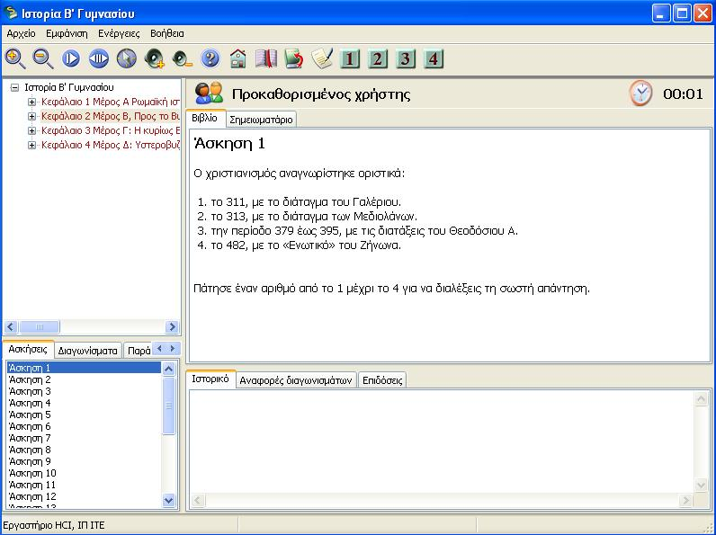
Οθόνες
επιμέρους λειτουργιών

Μπάρα βασικών λειτουργιών

Η οθόνη έναρξης και οι επιμέρους οθόνες περιέχουν μια μπάρα βασικών λειτουργιών που καθιστά εύκολη τη χρήση του λογισμικού από τους μερικώς βλέποντες μαθητές. Συγχρόνως, για τους τυφλούς μαθητές, δίνεται η δυνατότητα πρόσβασης στις συντομεύσεις λειτουργιών πατώντας το πλήκτρο F1. Ανάμεσα στις πολλές δυνατότητες που παρέχονται αξίζει να σημειώσουμε εδώ αυτή του σελιδοδείκτη με την οποία ο μαθητής μπορεί να αρχίσει να διαβάσει από το σημείο στο οποίο είχε σταματήσει.

Βασική οθόνη προγράμματος
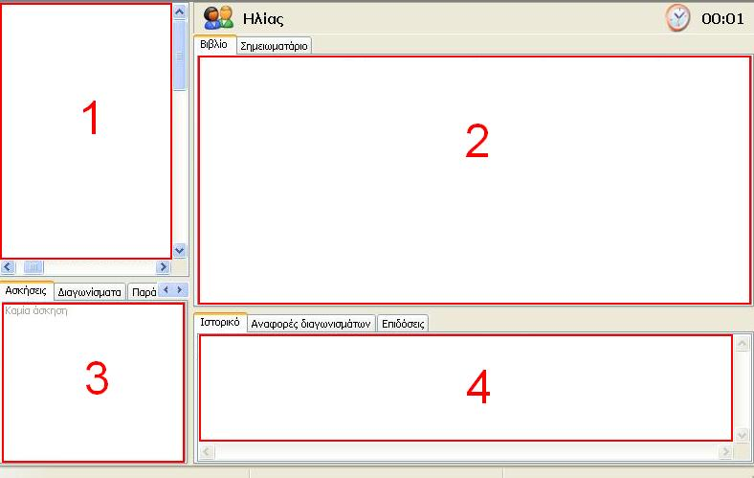

Η βασική οθόνη του προγράμματος είναι χωρισμένη σε 4 μέρη:
- Μέρος 1: Προβάλλονται τα περιεχόμενα του βιβλίου και διαβάζονται από συνθετική ανδρική φωνή.
- Μέρος 2: Παρουσιάζεται το κυρίως κείμενο του βιβλίου και διαβάζεται από συνθετική γυναικεία φωνή.
- Μέρος 3: Παρουσιάζονται οι συνοδευτικές δραστηριότητες του κεφαλαίου (ασκήσεις, διαγωνίσματα, παράγραφοι, σημειώσεις).
- Μέρος 4: Δίνονται τα στατιστικά στοιχεία του χρήστη (ιστορικό, αναφορές διαγωνισμάτων, επιδόσεις).

Σημειωματάριο

Σε κάθε κεφάλαιο παρέχεται στο μαθητή η δυνατότητα να κρατήσει σημειώσεις, σχετικές με το κείμενο που διάβασε ή άκουσε, χρησιμοποιώντας το σημειωματάριο. Οι σημειώσεις αυτές αποθηκεύονται και είναι διαθέσιμες μόνο για το χρήστη που τις δημιούργησε.
Οθόνη ασκήσεων

Στο τέλος κάθε ενότητας, ο μαθητής έχει τη δυνατότητα να πραγματοποιήσει κάποιες ασκήσεις, που είτε παρέχει το ίδιο το λογισμικό είτε έχει ετοιμάσει από πριν ο εκπαιδευτικός, και έτσι να αξιολογήσει το βαθμό κατανόησης του κειμένου που άκουσε ή διάβασε. Οι ασκήσεις αυτές είναι τεσσάρων τύπων: πολλαπλής επιλογής, σωστού-λάθους, συμπλήρωσης κενών και ανοιχτού τύπου.

Οθόνη διαγωνισμάτων

Σε ένα δεύτερο επίπεδο αξιολόγησης υπάρχει η δυνατότητα πραγματοποίησης διαγωνισμάτων. Πρόκειται για μια ομάδα ασκήσεων παρόμοιων με αυτές που περιέχονται στις υποενότητες, μόνο που εδώ ο μαθητής δε μπορεί να ανατρέξει σε καθεμία ξεχωριστά αλλά πρέπει να απαντήσει σε όλες.

Οθόνη επιδόσεων
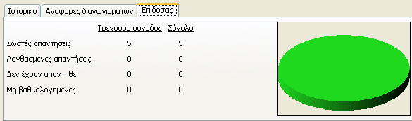

Ο μαθητής, αφού ολοκληρώσει τις ασκήσεις ή τα διαγωνίσματα, μπορεί να ανατρέξει στην επιλογή «επιδόσεις» και να δει κάποια στατιστικά στοιχεία (σωστές ή λανθασμένες απαντήσεις κ.ά.)

Εργαλείο Διαχειρισης Περιεχομενου – Επεξεργασια βιβλιων

Το λογισμικό, με το εργαλείο διαχείρισης περιεχομένου, παρέχει τη δυνατότητα στον εκπαιδευτικό να διαμορφώσει το περιεχόμενο του βιβλίου προτού ανατρέξει σε αυτό ο μαθητής. Έτσι, ο εκπαιδευτικός μπορεί:

- να επεξεργαστεί ένα βιβλίο προσθέτοντας κεφάλαιο ή ενότητα
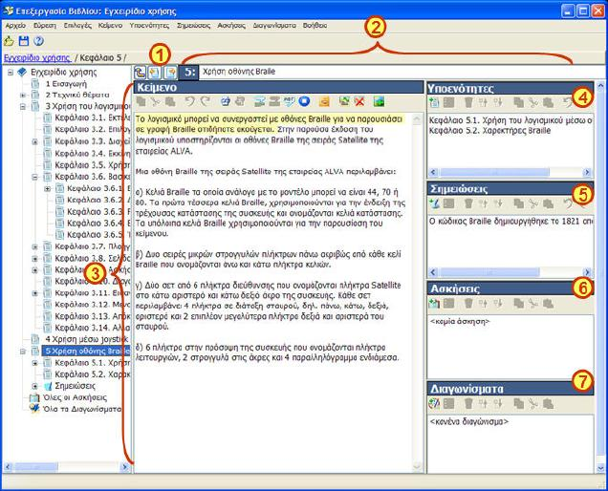

- να προσθέσει νέα άσκηση ή διαγώνισμα
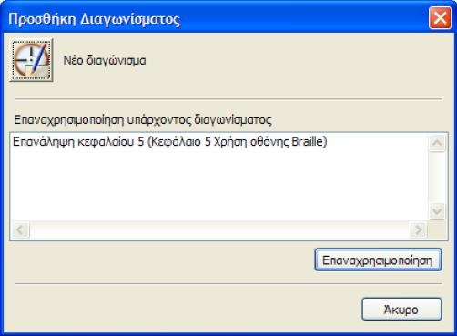
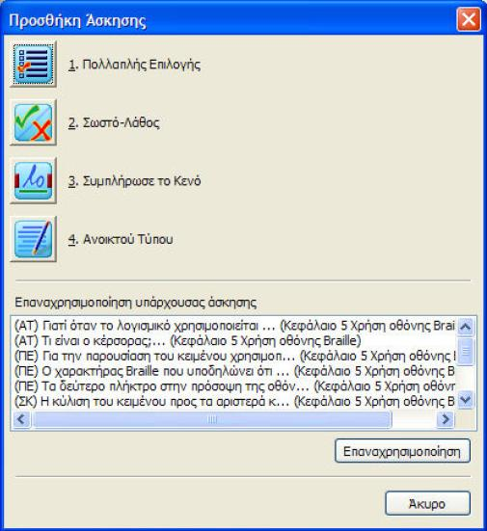

Παρουσιαση Περιεχομενου Εκπαιδευτικού Λογισμικου

Η ύλη που καλύπτει το λογισμικό ανά τάξη συνοψίζεται στα ακόλουθα κεφάλαια:

Ιστορία Α' Γυμνασίου
Κεφάλαιο 1 Η εποχή του χαλκού στην Ελλάδα
1.1 Ποια περίοδος ονομάζεται εποχή του χαλκού και για ποιον λόγο;
1.2 Ποιοι πολιτισμοί παρουσιάζονται στον ελληνικό χώρο κατά την εποχή του χαλκού;
1.3 Ο Κυκλαδικός πολιτισμός
1.4 Ο Μινωικός πολιτισμός
1.5 Ο μυκηναϊκός πολιτισμός
Κεφάλαιο 2 Τα αρχαϊκά χρόνια
2.1 Εισαγωγικό σημείωμα
2.2 Ο Β' Ελληνικός αποικισμός
2.3 Πολιτικές εξελίξεις
2.4 Η Ιωνία και η ηπειρωτική Ελλάδα στα αρχαϊκά χρόνια
2.5 Το κράτος της Σπάρτης
2.6 Το κράτος της Αθήνας
2.7 Οι πανελλήνιοι δεσμοί
2.8 Ο πολιτισμός
Κεφάλαιο 3 Η κλασική εποχή
3.1 Εισαγωγικό σημείωμα
3.2 Μέρος πρώτο: Ο πέμπτος αιώνας π.Χ.
3.3 Μέρος Δεύτερο: Από το τέλος του Πελοποννησιακού πολέμου ως τον θάνατο του Μεγάλου Αλεξάνδρου, 404 έως 323 π.Χ.

Ιστορία Β' Γυμνασίου
Κεφάλαιο 1 Μέρος Α Ρωμαϊκή ιστορία από το 146 π.Χ. έως το 330 μ.Χ.
1.1 Το ρωμαϊκό κράτος στα μέσα του δεύτερου αιώνα π.Χ. και η ρωμαιοκρατία στην Ελλάδα
Κεφάλαιο 2 Μέρος Β, Προς το Βυζάντιο και τον ευρωπαϊκό μεσαίωνα, Πρωτοβυζαντινή ή Πρώιμη Βυζαντινή περίοδος, 330 έως 610 μ.Χ.
2.1 Αναζήτηση διοικητικού κέντρου και ενότητας
2.2 Η εποχή του Ιουστινιανού έκτος αιώνας
2.3 Οι χρονολογίες της ενότητας
Κεφάλαιο 3 Μέρος Γ: Η κυρίως Βυζαντινή εποχή. Μεσοβυζαντινή περίοδος, 610 έως 1204 μ.Χ.
3.1 Περίοδος Εικονομαχίας: Δυναστείες Ισαύρων, Διαδόχων και Αμορίου, 717 έως 867
3.2 Η ακμή του Βυζαντίου, Οι χρόνοι της Μακεδονικής δυναστείας, 867 με 1056
3.3 Η παρακμή και η πρώτη πτώση του Βυζαντίου
Κεφάλαιο 4 Μέρος Δ: Υστεροβυζαντινή εποχή, 1204 έως 1453 μ.Χ.
4.1 Διαμελισμός της Βυζαντινής Αυτοκρατορίας και διαμόρφωση του βυζαντινού κόσμου στην περίοδο 1204 με 1261
4.2 Διαφοροποιήσεις στον δυτικοευρωπαϊκό κόσμο

Ιστορία Γ' Γυμνασίου
Κεφάλαιο 1 Ο ελληνισμός από την άλωση της Κωνσταντινούπολης ως το τέλος του δεκάτου ογδόου αιώνα
1.1 Εισαγωγή
1.2 Η διοικητική οργάνωση του οθωμανικού κράτους και οι Έλληνες
1.3 Εξισλαμισμός και παιδομάζωμα
1.4 Οι τελευταίοι αιώνες της Βενετοκρατίας στην Ελλάδα
1.5 Δυνάμεις συντήρησης του ελληνισμού
2008-11-16 01:22|Ενότητα|1.5.1 Το
1.6 Η ένοπλη αντίσταση του ελληνισμού
2008-11-16 01:22|Ενότητα|1.6.1 Αρματολοί και κλέφτες
1.7 Η στροφή των Ελλήνων προς τη Ρωσία. Ορλωφικά και Λάμπρος Κατσώνης
1.8 Η ελληνική κοινωνία στα χρόνια της δουλείας
1.9 Η πνευματική δημιουργία
1.10 Η καλλιτεχνική δημιουργία
Κεφάλαιο 2 Η Ελλάδα από την ανεξαρτησία, 1832, ως τους βαλκανικούς πολέμους, 1912 έως 1913
2.1 Η εκλογή του Οθωνα στο θρόνο της Ελλάδας και η περίοδος της αντιβασιλείας από το 1833 έως το 1835
2.2 Η περίοδος της απόλυτης μοναρχίας, 1835 έως 1843
2.3 Η επανάσταση της τρίτης Σεπτεμβρίου 1843
2.4 Νόθος κοινοβουλευτισμός
2.5 Ο κριμαϊκός πόλεμος και ο ελληνισμός
2.6 Οι νέες πολιτικές δυνάμεις και η έξωση του Όθωνα
2.7 Η εκλογή του Γεωργίου Α και η ένωση της Επτανήσου με την Ελλάδα
2.8 Η εθνική συνέλευση και το σύνταγμα του 1864
2.9 Οι πολιτικές και εθνικές εξελίξεις από το 1864 ως το κίνημα στο Γουδί
2.10 Η βαλκανική κρίση και οι επαναστάσεις του 1878 Κύπρος μακεδονικό ζήτημα
2.11 Ο ελληνοτουρκικός πόλεμος του 1897
2.12 Ο μακεδονικός αγώνας
2.13 Το κίνημα των Νεότουρκων το 1908
2.14 Το κίνημα στο Γουδί το 1909 και ο Ελευθέριος Βενιζέλος
2.15 Οι βαλκανικοί πόλεμοι, 1912 με 1913
2.16 Η οικονομική και πολιτιστική πορεία του ελληνικού κράτους από το 1832 ως το 1912
Κεφάλαιο 3 Ο μικρασιατικός πόλεμος
3.1 Τι γνωρίζετε για τον Ελληνισμό της Μικράς Ασίας και του Πόντου;
3.2 Γιατί αναζωπυρώθηκε ο τουρκικός εθνικισμός και ποιες οι θέσεις του;
3.3 Ποια ήταν η πολιτική κατάσταση της Ελλάδας κατά τη διάρκεια της μικρασιατικής εκστρατείας;
3.4 Πώς αντιμετώπισαν τη μικρασιατική εκστρατεία οι σύμμαχοι;
3.5 Τι γνωρίζετε για το τέλος της μικρασιατικής εκστρατείας και την τύχη της Σμύρνης;
3.6 Οι συνέπειες του μικρασιατικού πολέμου
Κεφάλαιο 4 Η Ελλάδα στο δεύτερο παγκόσμιο πόλεμο
4.1 Με ποιον τρόπο προετοίμαζε η φασιστική Ιταλία την επίθεση εναντίον της Ελλάδας;
4.2 Με ποιον τρόπο αντέδρασε η ελληνική κυβέρνηση και ο λαός στο τελεσίγραφο της ιταλικής κυβέρνησης το 1940;
4.3 Οι επιχειρήσεις
4.4 Η γερμανική επίθεση
4.5 Η μάχη της Κρήτης
4.6 Η κατοχή
4.7 Η εθνική αντίσταση
4.8 Μια κρίσιμη πενταετία

Προτεινομενη Χρηση του Λογισμικου στην Ταξη

Το λογισμικό αυτό μπορεί να ενταχθεί στο καθημερινό πρόγραμμα του μαθητή, ως συνοδευτικό του σχολικού εγχειριδίου. Ο εκπαιδευτικός έχει τη δυνατότητα να επιλέγει τις ενότητες που θα παρουσιάζει κάθε φορά ανάλογα με τη διδακτική προσέγγιση και το χρόνο που μπορεί να διατεθεί. Έτσι, είναι δυνατό να χρησιμοποιηθεί είτε ως υποστηρικτικό υλικό του μαθήματος, εντάσσοντάς τη στη διδασκαλία του, είτε ως αφετηρία του μαθήματος (προκαταβολικός οργανωτής), είτε ως ευχάριστη εμπέδωση των όσων οι μαθητές διδάχθηκαν.
Στην πρώτη περίπτωση η κάθε διδακτική ενότητα μπορεί να ξεκινά με την ανακοίνωση της ενότητας από τον εκπαιδευτικό. Στη συνέχεια οι μαθητές ακούνε ή διαβάζουν το ηλεκτρονικό βιβλίο, απαντούν στις ασκήσεις και κρατούν σημειώσεις. Με τον τρόπο αυτό όλοι συμμετέχουν στην εκπαιδευτική διαδικασία και γνωρίζουν έναν εναλλακτικό τρόπο προσέγγισης του μαθήματος.
Στη δεύτερη περίπτωση, μετά το τέλος της διδασκαλίας, ο εκπαιδευτικός παροτρύνει τους μαθητές να ασχοληθούν με το λογισμικό, να ακούσουν ή να διαβάσουν την αντίστοιχη ενότητα, να κρατήσουν σημειώσεις των νέων πληροφοριών, να συζητήσουν γι αυτές στην τάξη, να δοκιμάσουν τις ασκήσεις ή τα διαγωνίσματα και να οδηγηθούν σε συμπεράσματα για το βαθμό κατανόησης του μαθήματος.
Η ανάπτυξη του λογισμικού πραγματοποιήθηκε με στόχο την πλήρη πρόσβαση τόσο από τυφλούς όσο και για αμβλύωπες μαθητές. Το οπτικό και ηχητικό αποτέλεσμα, όμως, δίνει ταυτόχρονα τη δυνατότητα για χρησιμοποίηση κι από μαθητές χωρίς προβλήματα όρασης. Με τον τρόπο αυτό ο εκπαιδευτικός αποκτά τη δυνατότητα αξιοποίησής του και στα πλαίσια προγραμμάτων ένταξης – συνεκπαίδευσης τυφλών ή αμβλυώπων μαθητών σε κοινά σχολεία.
Η χρήση του λογισμικού μέσα σε αίθουσα υπολογιστών, προφανώς, είναι ο πλέον ενδεδειγμένος τρόπος αξιοποίησής του, αφού οι μαθητές θα έχουν την ευκαιρία να χρησιμοποιήσουν οι ίδιοι το λογισμικό.

Πέτρος Ορφανός
Ηλίας Ανδρόγιαννης

